Príloha č. 1

**Opis predmetu zákazky/ Vlastný návrh plnenia**

**Názov predmetu zákazky**: Pracovné pulty_2021(VKDNS2021499)

Predmetom zákazky je dodávka pracovných pultov, vrátane služieb spojených s ich dodávkou pre verejného obstarávateľa Ministerstvo vnútra Slovenskej republiky.

**Hlavný kód CPV:**

39100000-3 Nábytok

**S tovarom sa požaduje zabezpečiť aj tieto súvisiace služby:**

* dodanie tovaru do miesta dodania,
* vyloženie tovaru v mieste dodania,
* vrátane montáže v mieste dodania.

Verejný obstarávateľ si vyhradzuje právo prevziať iba tovar funkčný, bez zjavných vád, dodaný v kompletnom stave a v požadovanom množstve. V opačnom prípade si vyhradzuje právo nepodpísať dodací list, neprebrať dodaný tovar a nezaplatiť cenu za neprebraný tovar.

Tovar musí byť nový, nepoužívaný, zabalený v neporušených obaloch, nepoškodený.

Verejný obstarávateľ požaduje na dodaný tovar minimálne 24 mesačnú záručnú dobu s tým, že v konkrétnej zákazke môže byť uvedená aj dlhšia záručná doba. Pri uplatnení reklamácie je dodávateľ povinný predmet zákazky prevziať v sídle objednávateľa na vlastné náklady.

**Lehota plnenia je:**

* do 3 mesiacov od nadobudnutia účinnosti Zmluvy

**Miesto dodania je:**

* Ministerstvo vnútra, Operačný odbor Prezídium policajného zboru, Tomášikova 28, Bratislava

**Položky predmetu zákazky:**

Všetky technické parametre/funkcionality, resp. vlastnosti požadovaného predmetu zákazky uvedené v tabuľke nižšie predstavujú minimálne požiadavky, ktoré musia byť splnené vo vlastnom návrhu plnenia uchádzača.

|  |  |  |  |  |  |
| --- | --- | --- | --- | --- | --- |
| **P.č.** | **Názov položky** | **Množstvo** | **Špecifikácia** | **Vlastný návrh plnenia**  (doplní uchádzač)  **Požaduje sa uviesť skutočnú špecifikáciu ponúkaného predmetu zákazky - výrobcu, typové označenie a technické parametre, uviesť áno/nie, v prípade číselnej hodnoty uviesť jej skutočnosť** | |
|  |  |  |  | Uchádzač uvedie presnú číselnú hodnotu | Uchádzač uvedie „áno/nie“ |
| 1. | **Pracovný pult**  **(210 x 110 cm)** | **8 ks** | **Výrobca** |  | |
| **Typové označenie** |  | |
| **Požaduje sa uviesť link na webovú stránku**  **s fotografiou a technickou špecifikáciou ponúkaného zariadenia, napr. link na technický alebo katalógový list** |  | |
| Pracovná plocha pracovných pultov musí byť rozdelená na prednú pracovnú plochu a zadnú zníženú úložnú plochu. V zadnej zníženej doske musia byť vyvŕtané 3 ks D10mm otvorov, podľa požiadaviek verejného obstarávateľa, pre uchytenie ergotronov do dosky |  |  |
| Pevne spojená nezváraná rámová konštrukcia musí byť tvorená systémovými profilmi, zhotovenými z ľahkých kovov |  |  |
| Celý rám musí byť vodivý, t. j. musí tvoriť komplexný vodivý systém s centrálnym uzemnením pomocou prípojného konektora, cez ktorý bude pripojený na ochranný uzemnený plášť budovy |  |  |
| Konštrukcia musí umožňovať budúce vkladanie prvkov bez zvárania a vŕtania – matice, uholíky |  |  |
| Pracovné pulty musia byť osadené do horizontálnej polohy s ohľadom na možné nerovnosti podlahy pomocou aretačného variabilného systému tak, aby bolo možné kedykoľvek zmeniť rozmiestnenie jednotlivých prvkov systému podľa konkrétneho rozloženia prípojných podlahových segmentov |  |  |
| Maximálna požadovaná výška aretačného vyrovnávacieho systému – minimálne 3 cm |  |  |
| Pracovný pult musí byť vybavený podpornou technologickou časťou na uloženie komponentov infraštruktúry systému. Technologická časť musí obsahovať dva samostatné rackové vstavané boxyv štandarde 19"vykladané zo štyroch líšt so štvorcovými otvormi pre klipko matice M6 rozteč 19“ bude zaistená konštrukčne upevnením na systémové AL profily cez matice/kamene/ s veľkosťou minimálne 10U a hĺbkou 40 cm. Rackový box bude uložený v pravom a ľavom zadnom čele pultu (zadná časť je považovaná za stranu pultu vzdialenejšiu od operátora ďalej len "zadná strana pultu"), musia byť spojené medzi sebou prostredníctvom spojovacieho modulu - "tunelom", ktorý umožňuje pohodlné preťahovanie káblov medzi obidvoma rackovými skriňami (boxami). V prepojovacom module musia byť dva samostatné káblové prechody s minimálnym rozmerom 5 x 5 cm na rozdelenie a fixáciu silových a dátových káblov. Podporná technologická časť pultu nesmie obmedzovať priťahovanie nôh obsluhy, v strede pultu musí zostať celá hĺbka pre nohy voľná. V ľavej podpornej technologickej časti musí byť umiestnená 1 ks polica lamino DTD 16 mm, farba: grafit U1257 395/470mm |  |  |
| Prístup do technologického priestoru pultu musí byť zabezpečený zo zadnej a z bočnej strany pultu |  |  |
| Opláštenie technologických skriňových boxov zo strany operátora a z bokov musí byť realizované lamino DTD 16mm, farba: grafit U1257. Dvere nie na otváranie, ale výsuvné na zadnej a bočnej strane oboch skriňových boxov. Z dôvodu dostatočného odvetrania PC technológie do čelných a zadných krytov LDTD dosiek je potrebné vyfrézovať otvory a osadiť 4 ks AL mriežky s rozmerom: v/š 150/400 130 mm od spodnej hrany. Dvere musia byť upevnené k lodným zámkom s jednoduchou odnímateľnosťou. Horné zakrytie technologických boxov musí byť v prevedení HPL hrúbka 3 mm s dostatkom ventilačných otvorov vo farbe grafit, uchytenie krytu skrutky M5 imbus s ryhami pre jednoduché odskrutkovanie bez použitia kľúčov a skrutkovačov |  |  |
| Zdvíhanie pracovného pultu musí byť realizované pomocou 2 elektromotorov s plynulým pohybom v celom rozsahu, , pričom nesmie dochádzať k namáhaniu pracovnej dosky alebo iných častí pultu krútením alebo búchaním. Musí byť zabezpečená synchronizácia obidvoch motorov cez riadiacu jednotku. Parametre zdvihu musia byť individuálne programovateľné (pracovná doska a rýchlosť posunu pracovnej dosky) |  |  |
| Ovládacie prvky na posun pultu musia byť umiestnené na spodnej strane pracovnej dosky zhruba v tretine až polovici hĺbky pracovnej dosky. |  |  |
| Všetky káble technických prostriedkov umiestnených na pracovnom pulte a medzi pracovnou doskou a technologickou časťou musia byť uchytené do organizéra (tzv. Energetického reťazca) v počte 2 ks, pričom 1 ks musí byť zvedený do ľavého a 1 ks do pravého technologického boxu |  |  |
| Napájanie elektrického vertikálneho pohonu pultu musí byť vykonané zo samostatného rozvodného panelu 5x230V, 1.5U 19“ v čiernej farbe (z nevratnej siete), ktorá je súčasťou technologického pultu |  |  |
| Elektrické zásuvky 230V inštalované v rámci pultu musia byť farebne rozlíšené podľa typu prívodného vedenia |  |  |
| Pult musí byť vybavený jedným napájacím panelom, 5x230V 1.5U 19“ určeným pre nezálohovaný okruh v čiernom prevedení. Tento napájací panel bude namontovaný do 19” rámu v ľavej technologickej skrini, ktorý bude napájaný pomocou vidlice 230V z nezálohovanej rozvodnej zásuvky 230V nezálohovaného okruhu. |  |  |
| Pult musí byť vybavený jedným napájacím panelom, určeným pre zálohovaný okruh - 8x230V/19” 1U, ktorý bude v červenom prevedení. Tento napájací panel bude namontovaný do 19” rámu v ľavej technologickej skrini pod napájací panel 5x230V 1.5U 19“, ktorý bude napájaný pomocou vidlice 230V zo zálohovanej rozvodnej zásuvky 230V zálohovaného okruhu. K zásuvkám 230V zálohovaného napájacieho panelu musia byť pripojené 4 monitory, napájanie náhlavnej súpravy, “ľahkí” klienti, akustická jednotka a záložná rádiostanica |  |  |
| Každý pult musí obsahovať jedno výklopné užívateľské prípojné miesto k elektrickej sieti prostredníctvom dvojzásuvky 230V, vytiahnuté na pracovnú plochu v dosahu operátora.***.*** Napájanie užívateľskej dvojzásuvky pultu musí byť vykonané z napájacieho panela 5x230V 1.5U 19“ z nezálohovanej 230V zásuvky. Užívateľské miesto musí ešte obsahovať 2x USB-nabíjacie a 1x RJ45 / 5. Výklopné užívateľské prípojné miesto bude umiestnené v zadnej, strednej časti pracovnej plochy. |  |  |
| Pult musí obsahovať v technologickej časti pultu 1ks 24 portový patch panel, ktorý umožní budúcu montáž metalických aj optických káblov. Veľkosť 19"/ 1U |  |  |
| Súčasťou pracovných pultov musí byť plechová výsuvná polica, ktorá bude namontovaná v 19" racku, minimálna hĺbka 300 mm |  |  |
| Pracovný pult musí byť v rámci budúceho technologického vybavenia predpripravený na osadenie troch systémových LCD (LED) zobrazovacích jednotiek s maximálnou možnou uhlopriečkou 24" a pomerom strán 16:9 (ramená sú súčasťou dodávky). Pracovný pult musí byť v rámci technologického vybavenia predpripravený na osadenie troch systémových zobrazovacích jednotiek s maximálnou možnou uhlopriečkou 32“ a pomerom strán 16:9. |  |  |
| Pracovná doska pultov musí byť z DTD-drevotrieskovej dosky, ktorého povrchová úprava bude vo farbe “jaseň”. Pracovná doska pultu musí byť v hrúbke 25 mm. Predné hrany pracovnej dosky je potrebné zakončiť ergonomickou hranou z tvrdeného polyuretánu hĺbky približne 40 mm, odtieň antracit. |  |  |
| Farba dosky – jaseň, dekor 454 |  |  |
| Celá doska musí byť vystužená masívnym oceľovým rámom a následne namontovaná na zdvíhací mechanizmus pultov. Nosnosť celej pracovnej dosky musí byť minimálne 150 kg. Pri vertikálnom pohybe nesmie dochádzať ku chveniu zobrazovacích jednotiek |  |  |
| Tvar pracovnej plochy pultu musí obsluhe umožňovať dostatočný priestor pre prácu s tlačenou dokumentáciou. Doska musí byť v mieste operátora v osi stola mierne vytvarovaná do oblúka pre zlepšenie ergonómie pracoviska. Doska musí byť delená na prednú pracovnú a zadnú zníženú úložnú časť. Vertikálne uskočenie zadnej zníženej odkladacej úložnej plochy sa vyžaduje 100 mm. Tá sa využije pre montáž monitorov. Zadná znížená úložná časť musí byť vybavená 3x dierou na osadenie ramien cca v strede šírky (určí kupujúci na referenčnom pulte priamo na mieste). Dôvod: priblížiť obrazovky cca o 15-50 cm smerom k užívateľovi. |  |  |
| Pracovná doska pultu bude osvetlená v troch osiach polohovateľnou LED lampou s možnosťou regulácie intenzity osvetlenia |  |  |
| Každé pracovisko môže obsahovať samostatné LED podsvietenie spodnej časti stola, ktoré bude plniť funkciu nepriameho osvetlenia a slúžiť na orientáciu pri príchode operátora na pracovisko. Požadovaná farba osvetlenia: studená biela |  |  |
| V ľavej prednej časti pod pracovnou doskou musí byť namontovaný výsuvný mechanizmus - šuplík |  |  |
| V pravej prednej časti pod pracovnou doskou musia byť namontovaná jendo-priehradková polička na uloženie dokumentov minimálne formátu A4 |  |  |

*Táto časť súťažných podkladov bude tvoriť neoddeliteľnú súčasť kúpnej zmluvy ako príloha č. 1, ktorú uzatvorí verejný obstarávateľ s úspešným uchádzačom.*

Ilustračný obrázok položky č. 1 – Pracovný pult

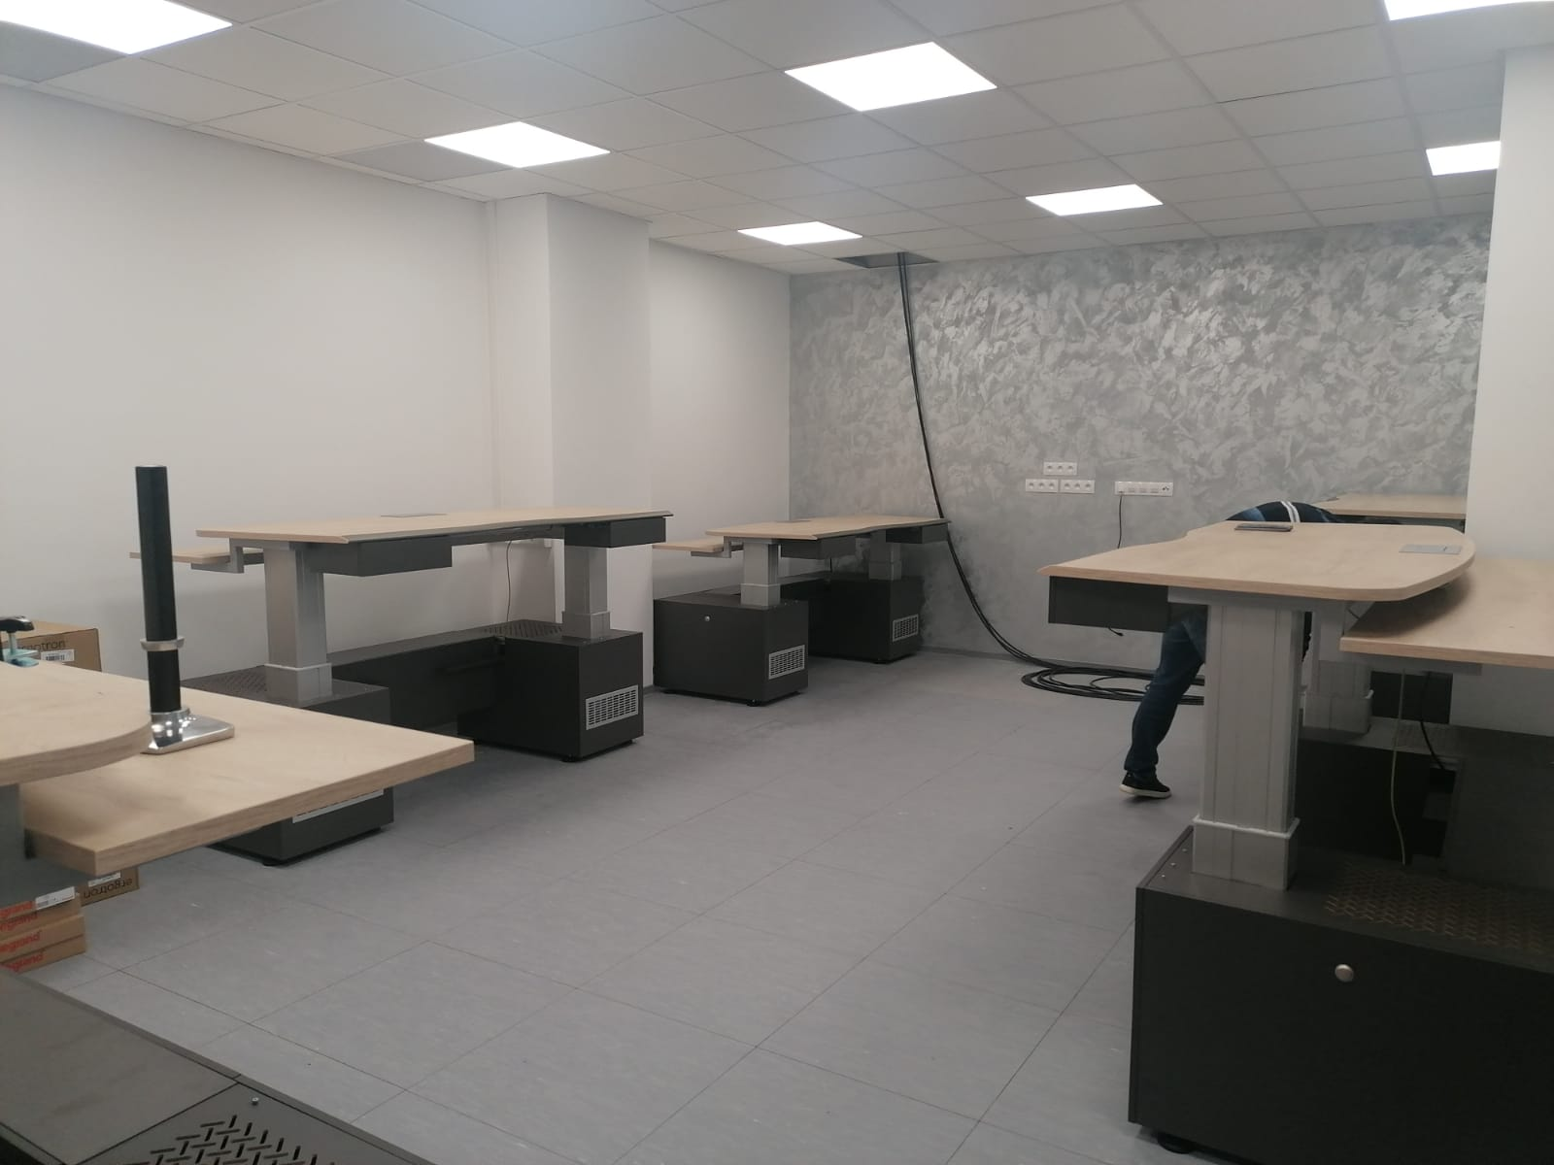

OSTATNÉ POŽIADAVKY NA PREDMET ZÁKAZKY

1. Súčasťou ponuky musí byť vlastný návrh plnenia, ktorý ponúka uchádzač v rámci tejto konkrétnej zákazky. V prílohe uchádzač uvedie presnú špecifikáciu ponúkaného tovaru, tak aby verejný obstarávateľ mohol vyhodnotiť, či ponúkaný tovar spĺňa všetky požiadavky požadované verejným obstarávateľom.
2. Verejný obstarávateľ požaduje predložiť vlastný návrh plnenia v štruktúre podľa vzoru/tabuľky/ uvedenom v tomto dokumente, časť vzor- vlastného návrhu plnenia
3. Verejný obstarávateľ požaduje predložiť v rámci ponuky:
   1. obrázkovú prílohu predmetu zákazky, ktorá musí pozostávať z náčrtu rozmerov, vizualizácie bez rozmerov a popisu mechanizmu pracovných pultov.

Všetky uvedené dokumenty musia byť predložené v slovenskom jazyku (akceptovateľný je aj český jazyk). Úradný preklad do slovenského jazyka sa nevyžaduje.